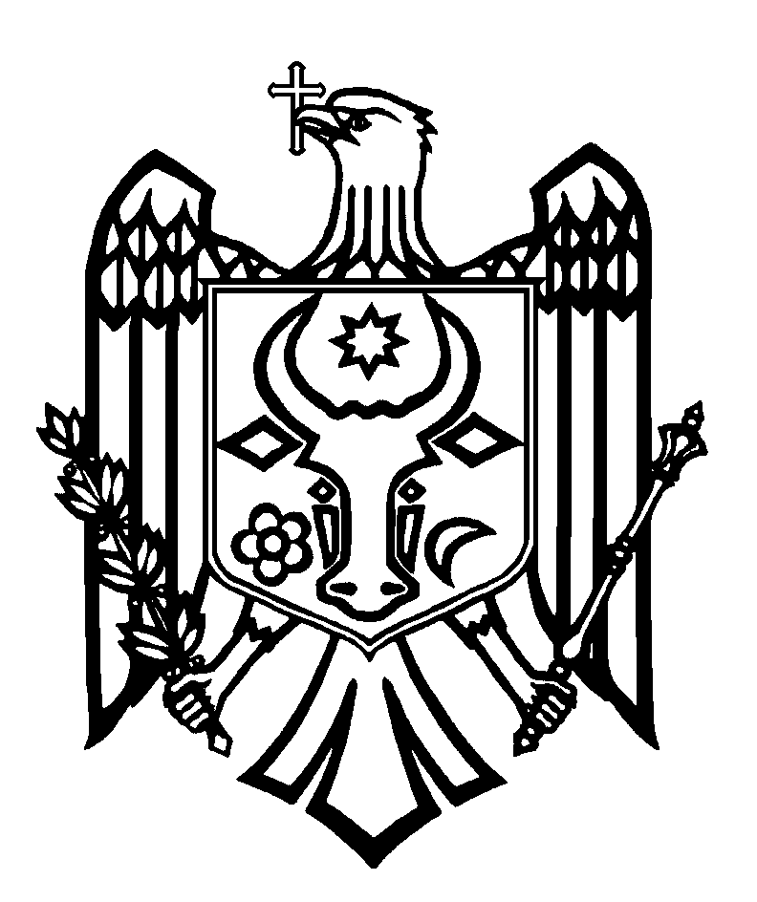
CURTEA DE CONTURI A REPUBLICII MOLDOVA

H O T Ă R Â R E A nr.24
din 30 mai 2022
cu privire la Raportul auditului financiar asupra Raportului Guvernului privind executarea
bugetului de stat pe anul 2021

Curtea de Conturi, în prezența Secretarului de stat al Ministerului Finanțelor, dl Ion Gumene; Secretarului de stat al Ministerului Finanțelor, dl Vladimir Arachelov; directoarei Serviciului Fiscal de Stat, dna Rozalina Albu; șefului Direcției venituri vamale din cadrul Serviciului Vamal, dl Iurie Stepaniuc; șefei Direcției politici și sinteză bugetară a Ministerului Finanțelor, dna Natalia Sclearuc; șefului Direcției Trezoreria de Stat a Ministerului Finanțelor, dl Maxim Ciobanu; șefului Direcției investiții publice a Ministerului Finanțelor, dl Viorel Pană; șefului Direcției politici bugetare sectoriale a Ministerului Finanțelor, dl Vasile Botica; șefei Secției raportare din cadrul Direcției Trezoreria de Stat a Ministerului Finanțelor, dna Nadejda Slova; șefei Secției metodologie a Ministerului Finanțelor, dna Ina Darii, precum și a altor persoane cu funcții de răspundere, în cadrul ședinței video, călăuzindu-se de art.3 alin.(1), art.5 alin.(1) lit. a) și art. 31 alin. (1) lit. a) din Legea privind organizarea și funcționarea Curții de Conturi a Republicii Moldova, a examinat Raportul auditului financiar asupra Raportului Guvernului privind executarea bugetului de stat pe anul 2021.
Misiunea de audit public extern a fost realizată conform Programului activității de audit al Curții de Conturi pe anul 2022, având drept scop oferirea unei asigurări rezonabile cu privire la faptul că Raportul Guvernului privind executarea bugetului de stat pe anul 2021 nu conține, în ansamblu, denaturări semnificative, cauzate de fraude sau erori, precum și emiterea unei opinii asupra executării de casă.
Auditul public extern a fost planificat și s-a desfășurat în conformitate cu Standardele Internaționale ale Instituțiilor Supreme de Audit aplicate de Curtea de Conturi.

Examinând Raportul de audit, Curtea de Conturi

A CONSTATAT:
Raportul Guvernului privind executarea bugetului de stat pe anul 2021 oferă, sub toate aspectele semnificative, o imagine corectă și fidelă privind executarea de casă a bugetului de stat, în conformitate cu normele cadrului de raportare aplicabil.
Reieșind din cele expuse, în temeiul art.14 alin.(2), art.15 lit.d) și art.37 alin.(2) din Legea nr.260 din 07.12.2017, Curtea de Conturi
HOTĂRĂŞTE:
1. Se aprobă Raportul auditului financiar asupra Raportului Guvernului privind executarea bugetului de stat pe anul 2021, anexat la prezenta Hotărâre.
2. Prezenta Hotărâre și Raportul de audit se remit:
2.1. Parlamentului Republicii Moldova, pentru informare și examinare, după caz, în cadrul Comisiei parlamentare de control al finanțelor publice;
2.2. Președintelui Republicii Moldova, pentru informare;
2.3. Guvernului Republicii Moldova, pentru informare și luare de atitudine în vederea examinării și întreprinderii măsurilor pentru:
2.3.1. elaborarea de către Ministerul Educației și Cercetării a metodologiei de calcul pentru transferurile cu destinație specială la finanțarea instituțiilor de învățământ (instituții preșcolare, licee-internat cu profil sportiv, școli de tip internat, instituții extrașcolare etc.), precum și completarea/modificarea cadrului normativ cu referire la determinarea transferurilor destinate școlilor primare, gimnaziilor și liceelor;
2.3.2. elaborarea și dezvoltarea cadrului normativ de reglementare a activității instituțiilor publice, inclusiv cu determinarea/stabilirea unor principii clare și unice în vederea acordării granturilor și subvențiilor de la bugetul de stat, și după caz, a modului de virare a unei părți de venituri către acesta;
2.3.3. monitorizarea și responsabilizarea autorităților publice centrale în vederea întreprindereii măsurilor pentru diminuarea creanțelor și datoriilor;
2.4. Cancelariei de Stat, pentru informare și luare de atitudine referitor la capacitățile reduse ale autorităților publice centrale ce țin de procesele de elaborare, gestionare și raportare a proiectelor investiționale, cu examinarea oportunităților/posibilităților de dezvoltare ale acestora;
2.5. Ministerului Finanțelor, pentru examinare conform competențelor și, de comun cu instituțiile subordonate, pentru asigurarea implementării recomandărilor cuprinse în Raportul de audit anexat la prezenta Hotărâre.
3. Prin prezenta Hotărâre, se exclude din regim de monitorizare Hotărârea Curții de Conturi nr.30 din 28 iunie 2020 „Cu privire la Raportul auditului financiar asupra Raportului Guvernului privind executarea bugetului de stat pe anul 2020”, ca urmare a realizării la nivel de 63,8% a recomandărilor înaintate în cadrul misiunii de audit precedente și a reiterării celor neimplementate.
4. Prezenta Hotărâre intră în vigoare din data publicării în Monitorul Oficial al Republicii Moldova și poate fi contestată cu o cerere prealabilă la autoritatea emitentă în termen de 30 de zile din data publicării. În ordine de contencios administrativ, Hotărârea poate fi contestată la Judecătoria Chișinău, sediul Râșcani (MD-2068, mun. Chișinău, str. Kiev nr.3), în termen de 30 de zile din data comunicării răspunsului cu privire la cererea prealabilă sau din data expirării termenului prevăzut pentru soluționarea acesteia.
5. Despre acțiunile întreprinse pentru executarea recomandărilor de audit, se va informa Curtea de Conturi în termen de 9 luni din data intrării în vigoare a prezentei Hotărâri, cu excepția recomandării ce ține de examinarea oportunităților de dezvoltare continuă și durabilă prin prisma elaborării noii strategii pe termen mediu în domeniul managementului finanțelor publice, inclusiv cu determinarea necesităților de implementare a sistemul de evidență pe bază de angajamente.
6. Hotărârea și Raportul auditului financiar asupra Raportului Guvernului privind executarea bugetului de stat pe anul 2021 se publică în Monitorul Oficial al Republicii Moldova și se plasează pe site-ul oficial al Curții de Conturi (https://www.ccrm.md/ro/decisions).

Marian LUPU,
Președinte

Legea nr.260 din 07.12.2017 privind organizarea și funcționarea Curții de Conturi a Republicii Moldova (în continuare – Legea nr.260 din 07.12.2017).
Hotărârea Curții de Conturi nr.75 din 28.12.2021 „Privind aprobarea Programului activității de audit al Curții de Conturi pe anul 2022”.
Hotărârea Curții de Conturi nr.2 din 24.01.2020 „Cu privire la Cadrul Declarațiilor Profesionale ale INTOSAI”.
Art.73 alin.(4) din Legea finanțelor publice și responsabilității bugetar-fiscale nr.181 din 25.07.2014.

